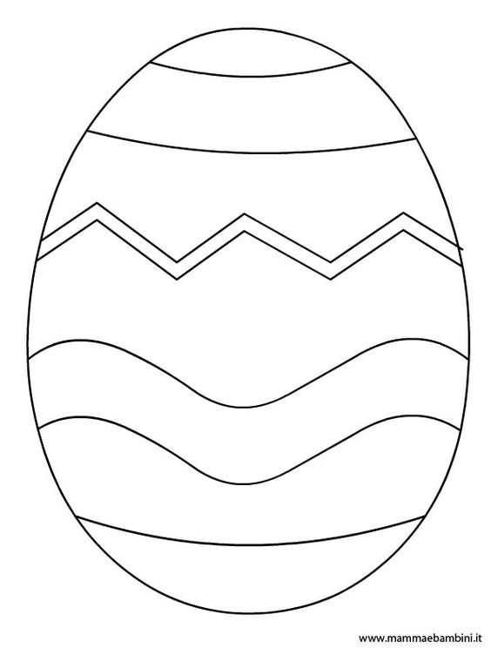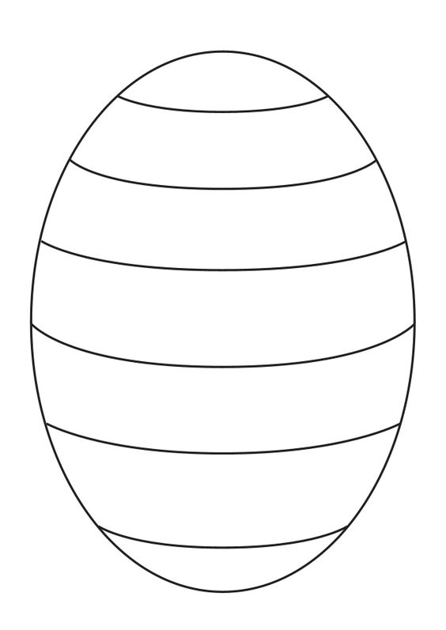

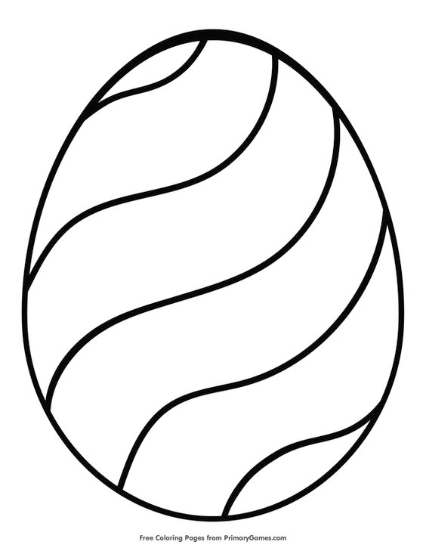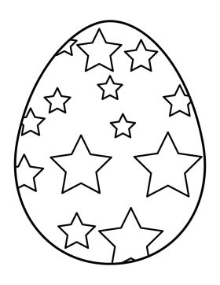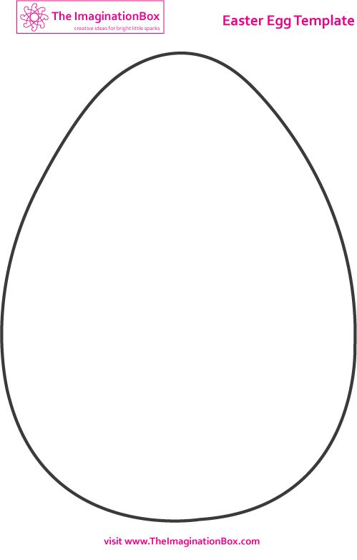 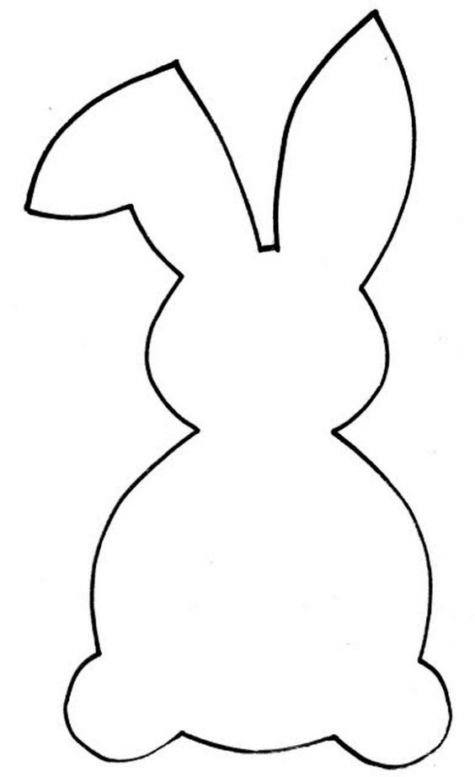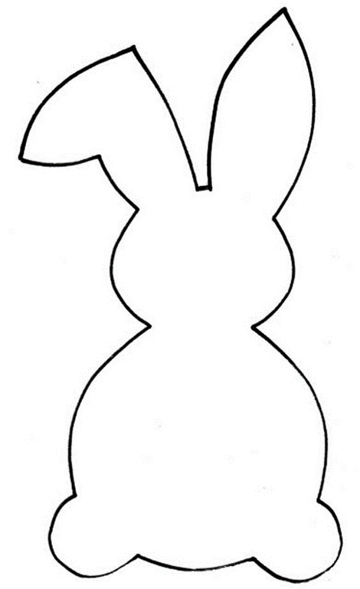

MATERIALE NECESSARIO:

* STAMPE DEL FILE
* PENNARELLI/MATITE COLORATE/PASTELLI A CERA A PIACERE (COLORI IMPORTANTI : NERO, GIALLO, ROSSO, AZZURRO, VERDE, ROSA)
* FORBICI
* NASTRO ADESIVO
* CORDINO O NASTRINO
* STECCHINI DI LEGNO (TIPO QUELLI PER FARE GLI SPEDINI)